《安全评价报告信息公布表》
机构名称 | 重庆市安全生产科学研究有限公司 |  |  |  | 资质证号 |  |  |  | APJ-（渝）-001
委托单位 | 重庆市喜庆烟花爆竹销售有限公司
项目名称 | 重庆市喜庆烟花爆竹销售有限公司福禄烟花爆竹分仓库安全现状评价报告
项目类别 | □预评价 现状评价 验收评价 其他
所属业务类别 |  | 烟花爆竹
安全评价过程控制情况
安全评价项目管理 | 项目组组长 |  |  | 技术负责人 |  |  |  |  |  | 过程控制负责人
安全评价项目管理 | 陈兴勇 |  |  | 杨 平 |  |  |  |  |  | 冯 皓
编制过程 | 报告编制人 |  | 报告提交日期 |  |  |  | 报告审核人 |  |  |  | 报告审批人
编制过程 | 孙文豪 |  | 2021.12 |  |  |  | 李治友 |  |  |  | 蔡治勇
姓 名 | 认定专业 |  | 安全评价师从业识别卡/证书编号 |  |  |  | 注册安全工程师  注册证号 |  |  |  |  | 是否专职
杨 平 | 火炸药专业 |  | 015554 |  |  |  | 55090076342 |  |  |  |  | 是
陈兴勇 | 机械专业 |  | 026317 |  |  |  | 55180172489 |  |  |  |  | 是
段美满 | 爆炸技术专业 |  | 020781
孙文豪 | 安全专业 |  | 037349 |  |  |  |  |  |  |  |  | 是
钱 鹏 | 机械专业 |  | 033517 |  |  |  | 55180193792 |  |  |  |  | 是
唐金广 | 电气专业 |  | 026313 |  |  |  | 55190209582 |  |  |  |  | 是
蔡治勇 | 弹药工程与爆炸技术 |  | 003832 |  |  |  | 55080052964 |  |  |  |  | 是
冯 皓 | 机械、化工机械 |  | 019237 |  |  |  | 55130140330 |  |  |  |  | 是
项目简介 | 重庆市喜庆烟花爆竹销售有限公司成立于2016年10月14日；类型：有限责任公司；住所：重庆市梁平区聚奎镇双河街；法定代表人：游礼福；注册资本：壹佰贰拾捌万元整；经营范围：C、D级烟花、C级爆竹销售等。烟花爆竹经营（批发）许可证有效期：2020年7月24日至2023年7月23日。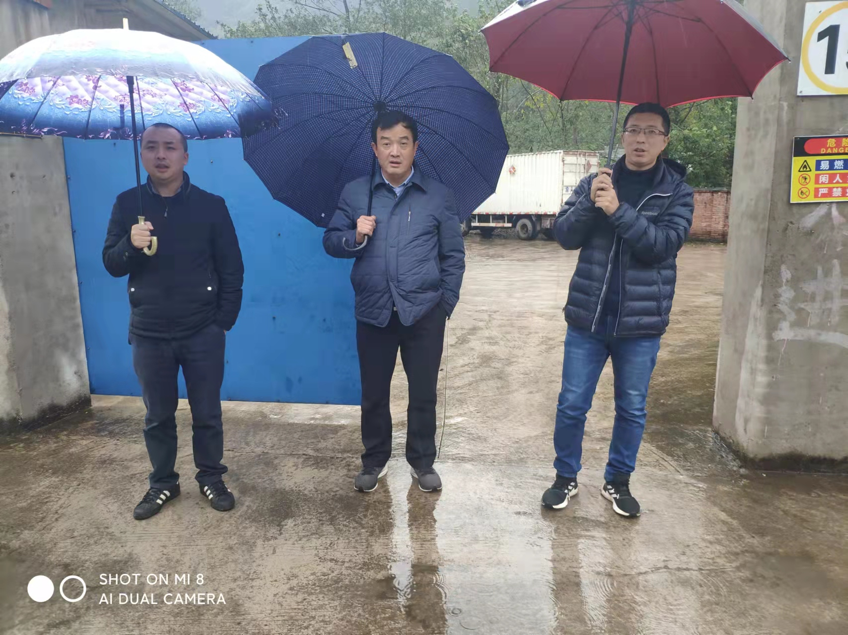
现场开展工作情况 | 勘验人员 |  | 勘验时间 |  |  | 勘验任务 |  | 勘验中的问题
现场开展工作情况 | 杨 平 |  | 2021年11月26日 |  |  | 现场勘查、资料收集 |  | 见《现场勘查记录》
现场开展工作情况 | 陈兴勇 |  | 2021年11月26日 |  |  | 现场勘查、资料收集 |  | 见《现场勘查记录》
现场开展工作情况 | 孙文豪 |  | 2021年11月26日 |  |  | 现场勘查、资料收集 |  | 见《现场勘查记录》

